Republica Moldova  Raionul Orhei  Consiliul sătesc  Isacova | 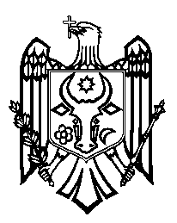 | Республика Молдова  Орхейский район  Исаковский  сельский Совет
s.Isacova, MD-3531, tel. 0 235 40-5-36, 0 235 40-6-73
proect
DECIZIE nr.1/3
din 03.02.2023

“Cu privire la aprobarea
planului cadastral geometric.”

In temeiul art.14 alin.2 lit.b), al Legii privind administrația publică locală nr.436-XVI din 28.12.2006, art.19 alin.1 și alin 3(a) al Legii nr.1543-XIII Cadastrul bunurilor imobile din 25.02.1998,Ordinul nr.25 Privind aprobarea devierii suprafeții terenului reeșind din suprafața acestuia din25.02.2015,in baza actului de constatare pe terenelaborate de SCT Orhei din data de 13.07.2022,cererii d-lui Uncu Ilie în scopul efectuarii modificărilor ‚în registrul bunurilor imobile și poziționarea corectă a bunului imobil conform măsurărilor reale, avizul pozitiv al comisiei de specialitate , Consiliul local Isacova

DECIDE:

- Se aprobă nouil plan cadastral geometric actualizat al sectorului de teren,cod cadastral 6438209.1356 cu S=2,1493 ha cu destinația din extravilan,modul de folosință agricol din s.Isacova raionul Orhei,cu drept de proprietate a cet.Uncu Ilie a.n. 27.04.1997 c.p.2013027002942.
- Prezenta decizie va fi adusă la cunoștința persoanei vizate și va întra în vigoare la data includerii în RSAL.
- Controlul executării prezentei Decizii se pune pe seama primarului Stanislav Cvasnîi.

Președintele ședinței
Semnat la data de _____________

Contrasemnează
Secretarul al Consiliului local

